Учреждение образования
“БЕЛОРУССКИЙ ГОСУДАРСТВЕННЫЙ ТЕХНОЛОГИЧЕСКИЙ УНИВЕРСИТЕТ”
Факультет информационных технологий
Кафедра программной инженерии

Лабораторная работа №12
по дисциплине:
“Основы алгоритмизации и программирования”
на тему:
“Бинарное дерево”

Студент: Бакачёва А. Д.
ФИТ 1 курс 7 группа
Преподаватель: Белодед Н. И.

Минск 2026
Лабораторная работа №12. Бинарное дерево
Содержание
Цель
Краткие теоретические сведения
Порядок выполнения работы
Индивидуальное задание
Дополнительные задания
Контрольные вопросы
Вывод
Цель
Изучить структуру бинарных деревьев, их реализацию в C++, основные операции (добавление, удаление, поиск, обходы) и применение в программировании.
Краткие теоретические сведения
Бинарное дерево — это иерархическая структура данных, в которой каждый узел имеет не более двух потомков: левый и правый.
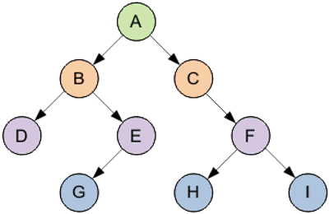

- A - корень дерева
- В - корень левого поддерева
- С - корень правого поддерева

Основные понятия:
- Корень (root) — начальный узел дерева.
- Лист (leaf) — узел без потомков.
- Глубина узла — количество рёбер от корня до узла.
- Высота дерева — максимальная глубина среди всех узлов.

Виды бинарных деревьев
- Полное бинарное дерево — все уровни заполнены, кроме последнего.
- Сбалансированное дерево — разница высот поддеревьев не превышает 1 (например, AVL-дерево).
- Двоичное дерево поиска (BST) — для каждого узла:
- Левый потомок ≤ родитель.
- Правый потомок > родитель.
Основные операции
- Вставка элемента — добавление узла с сохранением свойств BST.
Node* BST::insertHelper(Node* node, int val) {
if (node == nullptr) {
return new Node(val); // Создаём новый узел, если достигли пустого места
}
if (val < node->data) {
node->left = insertHelper(node->left, val); // Рекурсивно вставляем в левое поддерево
}
else if (val > node->data) {
node->right = insertHelper(node->right, val); // Рекурсивно вставляем в правое поддерево
}
return node; // Возвращаем текущий узел (без изменений, если значение уже есть)
}

- Поиск элемента — проверка наличия значения в дереве.
bool BST::searchHelper(Node* node, int val) {
if (node == nullptr) {
return false; // Элемент не найден
}
if (val == node->data) {
return true; // Найден
}
else if (val < node->data) {
return searchHelper(node->left, val); // Ищем слева
}
else {
return searchHelper(node->right, val); // Ищем справа
}
}

- Удаление элемента — удаление узла с сохранением структуры BST.
Node* BST::findMin(Node* node) {
while (node->left != nullptr) {
node = node->left;
}
return node;
}

Node* BST::removeHelper(Node* node, int val) {
if (node == nullptr) {
return nullptr; // Элемент не найден
}

// Поиск узла для удаления
if (val < node->data) {
node->left = removeHelper(node->left, val);
}
else if (val > node->data) {
node->right = removeHelper(node->right, val);
}
else {
// Узел найден, начинаем удаление

// Случай 1: Нет детей или только один
if (node->left == nullptr) {
Node* temp = node->right;
delete node;
return temp;
}
else if (node->right == nullptr) {
Node* temp = node->left;
delete node;
return temp;
}

// Случай 2: Два ребёнка
Node* temp = findMin(node->right); // Находим минимальный в правом поддереве
node->data = temp->data; // Копируем значение
node->right = removeHelper(node->right, temp->data); // Удаляем дубликат
}
return node;
}

- Обходы дерева (traversal):
  - Прямой (pre-order): Корень → Левый → Правый.
  - Симметричный (in-order): Левый → Корень → Правый (выводит узлы в отсортированном порядке).
  - Обратный (post-order): Левый → Правый → Корень.

Порядок выполнения работы
Задание 1. Изучить работу с бинарным деревом, выполнив программу, записанную в правой части.
В программе осуществляется добавление элемента в дерево и вывод дерева на экран с поворотом на 90 градусов влево.
#include <iostream>
#include<conio.h>
using namespace std;
struct Node
{
int data; //Информационное поле
Node* left, * right; //Указатели на левую и правую ветви дерева
};
Node* tree = nullptr;

void insert(int a, Node** t) //Добавление элемента a
{
if ((*t) == NULL) //если дерева нет, то создается элемент
{
(*t) = new Node;
(*t)->data = a;
(*t)->left = (*t)->right = NULL;
return;
}
if (a > (*t)->data) //дерево есть, если а больше текущего
insert(a, &(*t)->right); //то элемент помещается вправо
else
insert(a, &(*t)->left); //иначе - влево
}

void print(Node* t, int u) //Вывод на экран
{
if (t == NULL) return;
else
{
print(t->left, ++u); //левое поддерево
for (int i = 0; i < u; ++i)
cout << "|";
cout << t->data << endl;
u--;
}
print(t->right, ++u); // правое поддерево
}

void main()
{
setlocale(LC_CTYPE, "Russian");
int count, temp;
cout << "Введите количество элементов "; cin >> count;
for (int i = 0; i < count; ++i)
{
cout << "Введите число "; cin >> temp;
insert(temp, &tree);
}
cout << "ваше дерево\n";
print(tree, 0);
_getch();
}
Задание 2. В правой части приведена программа, которая осуществляет построение бинарного дерева, каждый элемент которого состоит из ключа (целое число) и слова размером не более 4 символов. В программе осуществляется добавление элемента, удаление элемента, поиск элемента по ключу, вывод дерева на экран, очистка дерева.
При вводе информации признак окончания − ввод отрицательного ключа.
Выполнить программу и написать комментарии к операторам.
Пример. Определить количество записей в бинарном дереве, начинающихся с введенной с клавиатуры буквы.

#include <iostream>
using namespace std;
struct Tree //дерево
{
int key; //ключ
char text[5]; //текст - не более 4 букв
Tree* Left, * Right;
};

Tree* makeTree(Tree* Root); //Создание дерева
Tree* list(int i, char* s); //Создание нового элемента
Tree* insertElem(Tree* Root, int key, char* s); //Добавление нового элемента
Tree* search(Tree* n, int key); //Поиск элемента по ключу
Tree* delet(Tree* Root, int key); //Удаление элемента по ключу
int view(Tree* t, int level); //Вывод дерева
int count(Tree* t, char letter); //Подсчет количества слов
bool delAll(Tree* t); //Очистка дерева

int c = 0; //количество слов
Tree* Root = NULL; //указатель на корень

void main()
{
setlocale(0, "Russian");
int key, choice, n;
Tree* rc; char s[5], letter;
for (;;)
{
cout << "1 - создание дерева\n";
cout << "2 - добавление элемента\n";
cout << "3 - поиск по ключу\n";
cout << "4 - удаление элемента\n";
cout << "5 - вывод дерева\n";
cout << "6 - подсчет количества букв\n";
cout << "7 - очистка дерева\n";
cout << "8 - выход\n";
cout << "ваш выбор?\n";
cin >> choice;
cout << "\n";
switch (choice)
{
case 1: Root = makeTree(Root); break;
case 2: cout << "\nВведите ключ: ";
cin >> key;
cout << "Введите слово: ";
cin >> s;
insertElem(Root, key, s); break;
case 3: cout << "\nВведите ключ: ";
cin >> key;
rc = search(Root, key);
cout << "Найденное слово= ";
puts(rc->text); break;
case 4: cout << "\nВведите удаляемый ключ: ";
cin >> key;
Root = delet(Root, key); break;
case 5: if (Root->key >= 0)
{
cout << "Дерево повернуто на 90 град. влево" << endl;
view(Root, 0);
}
else cout << "Дерево пустое\n"; break;
case 6: cout << "\nВведите букву: ";
cin >> letter;
n = count(Root, letter);
cout << "Количество слов, начинающихся с буквы " << letter;
cout << " равно " << n << endl; break;
case 7: delAll(Root); break;
case 8: exit(0);
}
}
}

Tree* makeTree(Tree* Root) //Создание дерева
{
int key; char s[5];
cout << "Конец ввода - отрицательное число\n\n";
if (Root == NULL) // если дерево не создано
{
cout << "Введите ключ корня: ";
cin >> key;
cout << "Введите слово корня: ";
cin >> s;
Root = list(key, s); // установка указателя на корень
}
while (1) //добавление элементов
{
cout << "\nВведите ключ: ";
Cin >> key;
if (key < 0) break; //признак выхода (ключ < 0)
cout << "Введите слово: ";
cin >> s;
insertElem(Root, key, s);
}
return Root;
}

Tree* list(int i, char* s) //Создание нового элемента
{
Tree* t = new Tree[sizeof(Tree)];
t->key = i;
for (i = 0; i < 5; i++)
*((t->text) + i) = *(s + i);
t->Left = t->Right = NULL;
return t;
}

Tree* insertElem(Tree* t, int key, char* s) //Добавление нового элемента
{
Tree* Prev; // Prev - элемент перед текущим
int find = 0; // признак поиска
while (t && !find)
{
Prev = t;
if (key == t->key)
find = 1; //ключи должны быть уникальны
else
if (key < t->key)
t = t->Left;
else
t = t->Right;
}
if (!find) //найдено место с адресом Prev
{
t = list(key, s); //создается новый узел
if (key < Prev->key) // и присоединяется либо
Prev->Left = t; //переход на левую ветвь,
else
Prev->Right = t; // либо на правую
}
return t;
}

Tree* delet(Tree* Root, int key) //Удаление элемента по ключу
{ // Del, Prev_Del - удаляемый элемент и его предыдущий;
// R, Prev_R - элемент, на который заменяется удаленный, и его родитель;
Tree* Del, * Prev_Del, * R, * Prev_R;
Del = Root;
Prev_Del = NULL;
while (Del != NULL && Del->key != key)//поиск элемента и его родителя
{
Prev_Del = Del;
if (Del->key > key)
Del = Del->Left;
else
Del = Del->Right;
}
if (Del == NULL) // элемент не найден
{
puts("\nНет такого ключа");
return Root;
}
if (Del->Right == NULL) // поиск элемента R для замены
R = Del->Left;
else
if (Del->Left == NULL)
R = Del->Right;
else
{
Prev_R = Del; //поиск самого правого элемента в левом поддереве
R = Del->Left;
while (R->Right != NULL)
{
Prev_R = R;
R = R->Right;
}
if (Prev_R == Del) // найден элемент для замены R и его родителя Prev_R
R->Right = Del->Right;
else
{
R->Right = Del->Right;
Prev_R->Right = R->Left;
R->Left = Prev_R;
}
}
if (Del == Root) Root = R; //удаление корня и замена его на R
else
// поддерево R присоединяется к родителю удаляемого узла
if (Del->key < Prev_Del->key)
Prev_Del->Left = R; //на левую ветвь
else
Prev_Del->Right = R; //на правую ветвь
int tmp = Del->key;
cout << "\nУдален элемент с ключом " << tmp << endl;
delete Del;
return Root;
}

Tree* search(Tree* n, int key) //Поиск элемента по ключу
{
Tree* rc = n;
if (rc != NULL)
{
if (key < (key, n->key))
rc = search(n->Left, key);
else
if (key > (key, n->key))
rc = search(n->Right, key);
}
else
cout << "Нет такого элемента\n";
return rc;
}

int count(Tree* t, char letter) //Подсчет количества слов
{
if (t)
{
count(t->Right, letter);
if (*(t->text) == letter)
c++;
count(t->Left, letter);
}
return c;
}

int view(Tree* t, int level) //Вывод дерева
{
if (t)
{
view(t->Right, level + 1); //вывод правого поддерева
for (int i = 0; i < level; i++)
cout << " ";
int tm = t->key;
cout << tm << ' ';
puts(t->text);
view(t->Left, level + 1); //вывод левого поддерева
return 0;
}
return 1;
}

bool delAll(Tree* t) //Очистка дерева
{
if (t != NULL)
{
delAll(t->Left);
delAll(t->Right);
delete t;
return true;
}
return false;
}
Индивидуальное задание
Разработать программу работы с бинарным деревом поиска, в которую включить основные функции манипуляции данными и функцию в соответствии со своим вариантом из таблицы, представленной ниже.
Вершина бинарного дерева содержит ключ, три целых числа и два указателя на потомков. Написать функцию удаления вершины с минимальной суммой трех целых значений узла.
#include <iostream>
#include <windows.h>
using namespace std;

struct Tree {
int data;
Tree* left;
Tree* right;
};

Tree* create(int value) //создание узла
{
Tree* newptr = new Tree();
newptr->data = value;
newptr->left = newptr->right = NULL;
return newptr;
}

Tree* add(Tree* root, int value) //добавление элемента в дерево
{
if (root == NULL)
return create(value);

if (value < root->data) {
root->left = add(root->left, value);
}
else if (value > root->data) {
root->right = add(root->right, value);
}

return root;
}

Tree* minvalue(Tree* node) //минимальное значение
{
while (node->left != NULL) {
node = node->left;
}
return node;
}

Tree* del(Tree* root, int value) //удаление элемента дерева
{
if (root == NULL)
return NULL;

if (value < root->data) {
root->left = del(root->left, value);
}
else if (value > root->data) {
root->right = del(root->right, value);
}
else {
if (root->left == NULL) {
Tree* temp = root->right;
delete root;
return temp;
}
else if (root->right == NULL) {
Tree* temp = root->left;
delete root;
return temp;
}
Tree* temp = minvalue(root->right);
root->data = temp->data;
root->right = del(root->right, temp->data);
}
return root;
}

bool search(Tree* root, int value) //поиск значения в дереве
{
if (root == NULL) {
return false;
}
if (value == root->data) {
return true;
}
else if(value < root->data) {
return search(root->left, value);
}
else if (value > root->data) {
return search(root->right, value);
}
}

void print(Tree* root) //вывод дерева левый-вершина-правый
{
if (root != NULL) {
print(root->left);
cout << root->data << " ";
print(root->right);
}
}

int summa(Tree* node) //сумма узла
{
if (node == NULL)
return 0;

int sum = node->data;

if (node->left != NULL)
sum = sum + node->left->data;

if (node->right != NULL)
sum = sum + node->right->data;

return sum;
}

void minsearch(Tree* root, int &minsum, int &minval) //поиск минимальной суммы
{
if (root == NULL) return;

int sum = summa(root);

if (sum < minsum) {
minsum = sum;
minval = root->data;
}

minsearch(root->left, minsum, minval);
minsearch(root->right, minsum, minval);
}

Tree* mindelete(Tree* root) //удаление вершины с минимальной суммой узлов
{
int minsum = summa(root);
int minval = root->data;

minsearch(root, minsum, minval);
cout << "Минимальная сумма = " << minsum << endl;
cout << "Удаляем значение " << minval << endl;

return del(root, minval);
}

int main()
{
setlocale(LC_CTYPE, "Russian");
SetConsoleCP(1251);

Tree* root = NULL; //создание дерева

int choice, value;
do
{
cout << "1. Добавление элемента" << endl;
cout << "2. Удаление элемента" << endl;
cout << "3. Поиск элемента" << endl;
cout << "4. Вывод дерева" << endl;
cout << "5. Удалить вершину с минимальным значением суммы узла" << endl;
cout << "6. Выход" << endl;
cout << "Выберите вариант: ";
cin >> choice;

switch (choice)
{
case 1:
cout << "Введите значение для добавления: ";
cin >> value;
if (root == NULL)
root = create(value);
else
root = add(root, value);
break;
case 2:
cout << "Введите значение для удаления: ";
cin >> value;
root = del(root, value);
break;
case 3:
cout << "Какое значение искать: ";
cin >> value;
if (search(root, value))
cout << "Найдено " << value << endl;
else
cout << "Не найдено" << endl;
break;
case 4:
print(root);
cout << endl;
break;
case 5:
root = mindelete(root);
break;
case 6:
break;
}

} while (choice != 6);

return 0;
}
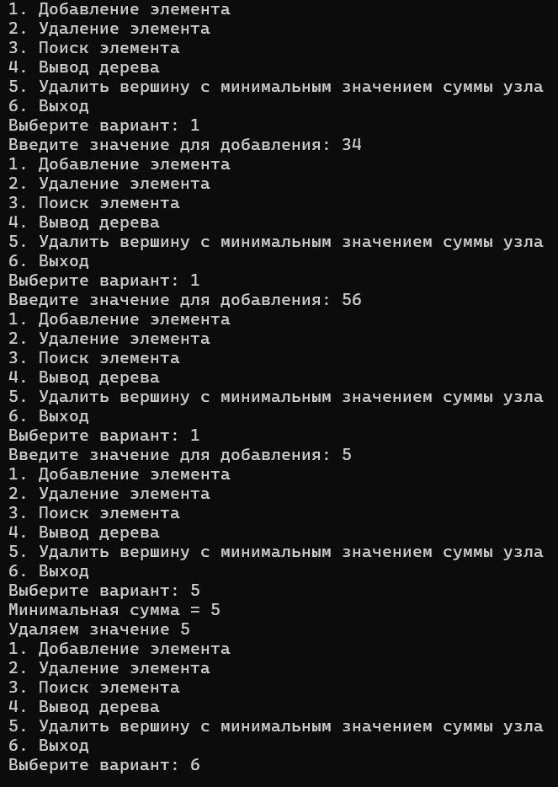

Дополнительные задания
Вариант 7.
Дан указатель p1 на корень непустого дерева. Написать функцию вывода количества листьев данного дерева.
#include <iostream>
#include <windows.h>
using namespace std;

struct Tree {
int data;
Tree* left;
Tree* right;
};

Tree* create(int value) //создание узла
{
Tree* newptr = new Tree();
newptr->data = value;
newptr->left = newptr->right = NULL;
return newptr;
}

Tree* add(Tree* root, int value) //добавление элемента в дерево
{
if (root == NULL)
return create(value);

if (value < root->data) {
root->left = add(root->left, value);
}
else if (value > root->data) {
root->right = add(root->right, value);
}

return root;
}

Tree* minvalue(Tree* node) //минимальное значение
{
while (node->left != NULL) {
node = node->left;
}
return node;
}

Tree* del(Tree* root, int value) //удаление элемента дерева
{
if (root == NULL)
return NULL;

if (value < root->data) {
root->left = del(root->left, value);
}
else if (value > root->data) {
root->right = del(root->right, value);
}
else {
if (root->left == NULL) {
Tree* temp = root->right;
delete root;
return temp;
}
else if (root->right == NULL) {
Tree* temp = root->left;
delete root;
return temp;
}
Tree* temp = minvalue(root->right);
root->data = temp->data;
root->right = del(root->right, temp->data);
}
return root;
}

bool search(Tree* root, int value) //поиск значения в дереве
{
if (root == NULL) {
return false;
}
if (value == root->data) {
return true;
}
else if (value < root->data) {
return search(root->left, value);
}
else if (value > root->data) {
return search(root->right, value);
}
}

void print(Tree* root) //вывод дерева левый-вершина-правый
{
if (root != NULL) {
print(root->left);
cout << root->data << " ";
print(root->right);
}
}

int leaves(Tree* root) { //количество листьев
if (root == NULL) {
return 0;
}

if (root->left == NULL && root->right == NULL) {
return 1;
}

return leaves(root->left) + leaves(root->right);
}

int main()
{
setlocale(LC_CTYPE, "Russian");
SetConsoleCP(1251);

Tree* root = NULL; //создание дерева

int choice, value;
do
{
cout << "1. Добавление элемента" << endl;
cout << "2. Удаление элемента" << endl;
cout << "3. Поиск элемента" << endl;
cout << "4. Вывод дерева" << endl;
cout << "5. Подсчет листьев в дереве" << endl;
cout << "6. Выход" << endl;
cout << "Выберите вариант: ";
cin >> choice;

switch (choice)
{
case 1:
cout << "Введите значение для добавления: ";
cin >> value;
if (root == NULL)
root = create(value);
else
root = add(root, value);
break;
case 2:
cout << "Введите значение для удаления: ";
cin >> value;
root = del(root, value);
break;
case 3:
cout << "Какое значение искать: ";
cin >> value;
if (search(root, value))
cout << "Найдено " << value << endl;
else
cout << "Не найдено" << endl;
break;
case 4:
print(root);
cout << endl;
break;
case 5:
int l = leaves(root);
cout << "Количество листьев в дереве: " << l << endl;
break;
case 6:
break;
}

} while (choice != 6);

return 0;
}
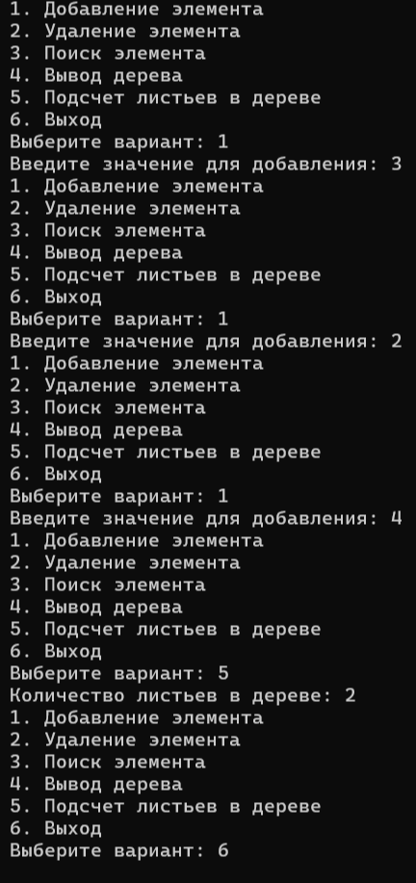
Вариант 10.
Дан указатель p1 на корень непустого дерева. Написать функцию вывода вывода суммы значений всех вершин данного дерева.
#include <iostream>
#include <windows.h>
using namespace std;

struct Tree {
int data;
Tree* left;
Tree* right;
};

Tree* create(int value) //создание узла
{
Tree* newptr = new Tree();
newptr->data = value;
newptr->left = newptr->right = NULL;
return newptr;
}

Tree* add(Tree* root, int value) //добавление элемента в дерево
{
if (root == NULL)
return create(value);

if (value < root->data) {
root->left = add(root->left, value);
}
else if (value > root->data) {
root->right = add(root->right, value);
}

return root;
}

Tree* minvalue(Tree* node) //минимальное значение
{
while (node->left != NULL) {
node = node->left;
}
return node;
}

Tree* del(Tree* root, int value) //удаление элемента дерева
{
if (root == NULL)
return NULL;

if (value < root->data) {
root->left = del(root->left, value);
}
else if (value > root->data) {
root->right = del(root->right, value);
}
else {
if (root->left == NULL) {
Tree* temp = root->right;
delete root;
return temp;
}
else if (root->right == NULL) {
Tree* temp = root->left;
delete root;
return temp;
}
Tree* temp = minvalue(root->right);
root->data = temp->data;
root->right = del(root->right, temp->data);
}
return root;
}

bool search(Tree* root, int value) //поиск значения в дереве
{
if (root == NULL) {
return false;
}
if (value == root->data) {
return true;
}
else if (value < root->data) {
return search(root->left, value);
}
else if (value > root->data) {
return search(root->right, value);
}
}

void print(Tree* root) //вывод дерева левый-вершина-правый
{
if (root != NULL) {
print(root->left);
cout << root->data << " ";
print(root->right);
}
}

int sumtree(Tree* root) { //сумма вершин дерева
if (root == NULL) {
return 0;
}

return root->data + sumtree(root->left) + sumtree(root->right);
}

int main()
{
setlocale(LC_CTYPE, "Russian");
SetConsoleCP(1251);

Tree* root = NULL; //создание дерева

int choice, value;
do
{
cout << "1. Добавление элемента" << endl;
cout << "2. Удаление элемента" << endl;
cout << "3. Поиск элемента" << endl;
cout << "4. Вывод дерева" << endl;
cout << "5. Сумма всех вершин дерева" << endl;
cout << "6. Выход" << endl;
cout << "Выберите вариант: ";
cin >> choice;

switch (choice)
{
case 1:
cout << "Введите значение для добавления: ";
cin >> value;
if (root == NULL)
root = create(value);
else
root = add(root, value);
break;
case 2:
cout << "Введите значение для удаления: ";
cin >> value;
root = del(root, value);
break;
case 3:
cout << "Какое значение искать: ";
cin >> value;
if (search(root, value))
cout << "Найдено " << value << endl;
else
cout << "Не найдено" << endl;
break;
case 4:
print(root);
cout << endl;
break;
case 5: {
int sum = sumtree(root);
cout << "Сумма значений всех вершин дерева: " << sum << endl;
break;
}
case 6:
break;
}

} while (choice != 6);

return 0;
}
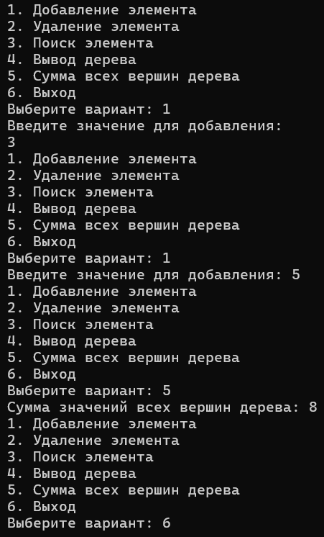
Вариант 16.
#include <iostream>
#include <windows.h>
using namespace std;

struct Tree {
int data;
Tree* left;
Tree* right;
};

Tree* create(int value) //создание узла
{
Tree* newptr = new Tree();
newptr->data = value;
newptr->left = newptr->right = NULL;
return newptr;
}

Tree* add(Tree* root, int value) //добавление элемента в дерево
{
if (root == NULL)
return create(value);

if (value < root->data) {
root->left = add(root->left, value);
}
else if (value > root->data) {
root->right = add(root->right, value);
}

return root;
}

Tree* minvalue(Tree* node) //минимальное значение
{
while (node->left != NULL) {
node = node->left;
}
return node;
}

Tree* del(Tree* root, int value) //удаление элемента дерева
{
if (root == NULL)
return NULL;

if (value < root->data) {
root->left = del(root->left, value);
}
else if (value > root->data) {
root->right = del(root->right, value);
}
else {
if (root->left == NULL) {
Tree* temp = root->right;
delete root;
return temp;
}
else if (root->right == NULL) {
Tree* temp = root->left;
delete root;
return temp;
}
Tree* temp = minvalue(root->right);
root->data = temp->data;
root->right = del(root->right, temp->data);
}
return root;
}

bool search(Tree* root, int value) //поиск значения в дереве
{
if (root == NULL) {
return false;
}
if (value == root->data) {
return true;
}
else if (value < root->data) {
return search(root->left, value);
}
else if (value > root->data) {
return search(root->right, value);
}
}

void print(Tree* root) //вывод дерева левый-вершина-правый
{
if (root != NULL) {
print(root->left);
cout << root->data << " ";
print(root->right);
}
}

int sumleaves(Tree* root) { //сумма всех листье
if (root == NULL) {
return 0;
}

if (root->left == NULL && root->right == NULL) {
return root->data;
}

return sumleaves(root->left) + sumleaves(root->right);
}

int main()
{
setlocale(LC_CTYPE, "Russian");
SetConsoleCP(1251);

Tree* root = NULL; //создание дерева

int choice, value;
do
{
cout << "1. Добавление элемента" << endl;
cout << "2. Удаление элемента" << endl;
cout << "3. Поиск элемента" << endl;
cout << "4. Вывод дерева" << endl;
cout << "5. Сумма всех листьев дерева" << endl;
cout << "6. Выход" << endl;
cout << "Выберите вариант: ";
cin >> choice;

switch (choice)
{
case 1:
cout << "Введите значение для добавления: ";
cin >> value;
if (root == NULL)
root = create(value);
else
root = add(root, value);
break;
case 2:
cout << "Введите значение для удаления: ";
cin >> value;
root = del(root, value);
break;
case 3:
cout << "Какое значение искать: ";
cin >> value;
if (search(root, value))
cout << "Найдено " << value << endl;
else
cout << "Не найдено" << endl;
break;
case 4:
print(root);
cout << endl;
break;
case 5: {
int sum = sumleaves(root);
cout << "Сумма значений всех листьев дерева: " << sum << endl;
break;
}
case 6:
break;
}

} while (choice != 6);

return 0;
}
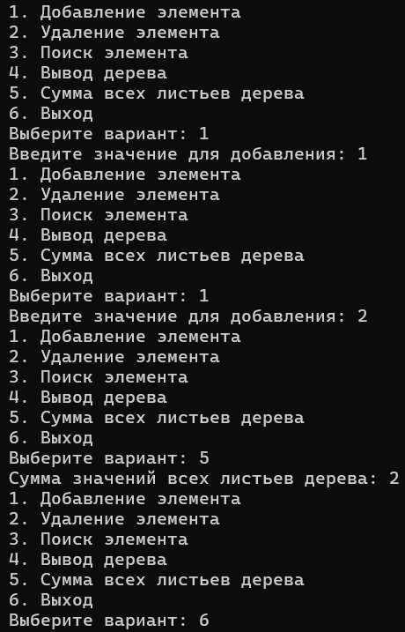
Контрольные вопросы
1. Что такое бинарное дерево?
Бинарное дерево – структура данных, в которой каждый узел имеет не более 2х потомков: левый и правый
2. Какие основные виды бинарных деревьев существуют?
Полное, сбалансированное, бинарное дерево поиска
3. Как работает вставка в BST?
Если достигнуто пустое место, создаем новый узел, рекурсивно вставляем значение в левое поддерево, рекурсивно вставляем значение в правое поддерево, возвращаем значение текущего узла
4. Как выполняется поиск в бинарном дереве?
Если текущий узел пуст, возвращаем ложь, если текущий узел имеет искомое значение, возвращаем истину, иначе если искомое значение меньше значения текущего узла, ищем в левом поддереве, если больше текущего узла, ищем в правом поддереве

5. Какие есть способы обхода дерева?
Прямой (корень, левый, правый), симметричный (левый, корень, правый), обратный (левый, правый, корень)
6. Как удалить узел из BST?
Ищем удаляемый узел в левом и правом поддеревьях, обрабатываем 2 случая, когда у корня нет детей или только один и когда у корня есть 2 ребенка
7. В чём преимущество сбалансированных деревьев?
Используются для обработки большого количества информации, требуют больше памяти, применяются для работы с базами данных, для создания компиляторов, файловых системах

Вывод
В ходе лабораторной работы были изучены принципы работы с бинарными деревьями в языке С++.

